**Отчет о создании социально-психологической службы**

**МКОУ «Чиркейская средняя школа №2 им. Саида афанди аль-Чиркави»**

**2018/19 уч. год**

В социально-психологической службе Чиркей СОШ№2 работает  социальный педагог Магомедова Ума Исмаиловна, педагог-психолог Курбанова Жавгарат Саидовна, завуч по ВР Рурухмаев Мурад Магомедович, завуч по УР Магомедова Патимат Давудовна (нач.кл.), запвуч по УР Мамако Гаджи Абакарович.

***Направления работы социально-психологической службы:***

 - выявление причин дезадаптации детей и подростков;

 - профилактика асоциального поведения;

 - взаимодействие с органами профилактики и социальной поддержки ЗАТО Комаровский).

 - защита прав учащихся, находящихся в социально опасном положении - психолого – педагогическое просвещение родителей и учащихся.

 - профессиональная ориентация учащихся

 - индивидуальные консультации учащихся и родителей - психологическая диагностика учащихся, выявление личностных особенностей.

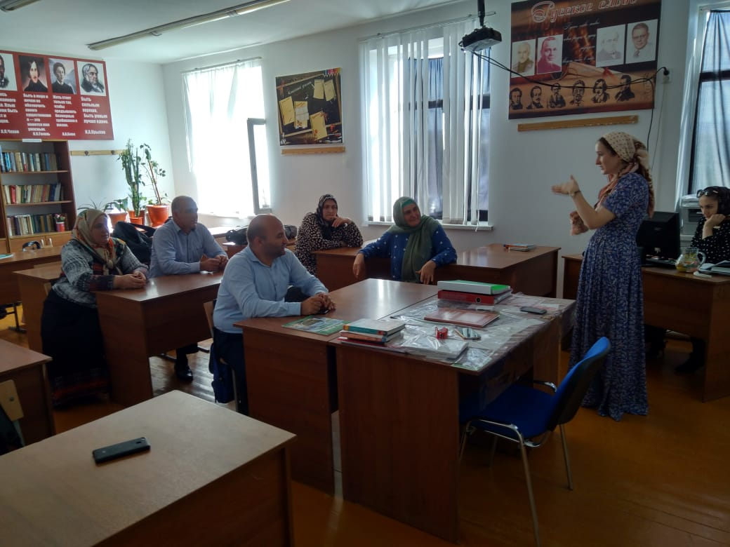

Педагогический коллектив школы стремится, чтобы воспитательная система, включающая в себя учебный процесс, внеурочную жизнь детей, их деятельность и общение за пределами образовательного учреждения, обеспечивала возможно более полное и всестороннее развитие личности каждого ребенка, формирование его самостоятельности и ответственности, гражданского становления.

Одно из важных направлений воспитательной работы школы – профилактика правонарушений, девиантного поведения, разрешение межличностных конфликтов, поддержка детей, неуспевающих в учебе.

***Цель работы социальной службы***: способствовать социализации личности ребенка

***Направления деятельности социальной службы****:*

* диагностическое
* консультативно-просветительское
* профилактическое.
* организационно – методическое

***Задачи, стоящие перед социальной службой:***

-      диагностировать социальную ситуацию в школе;

-      формировать у детей и их родителей чувство ответственности за свои поступки, за семью и воспитание детей;

-      пропаганда здорового образа жизни;

-     вести работу по профилактике правонарушений и безнадзорности среди учащихся школы;

-      отслеживание информации о проблемах обучающихся;

-     консультировать педагогов- предметников, классных руководителей, родителей по вопросам социальной адаптации ребенка;

-    вести работу по пропаганде среди родителей педагогических и правовых знаний.

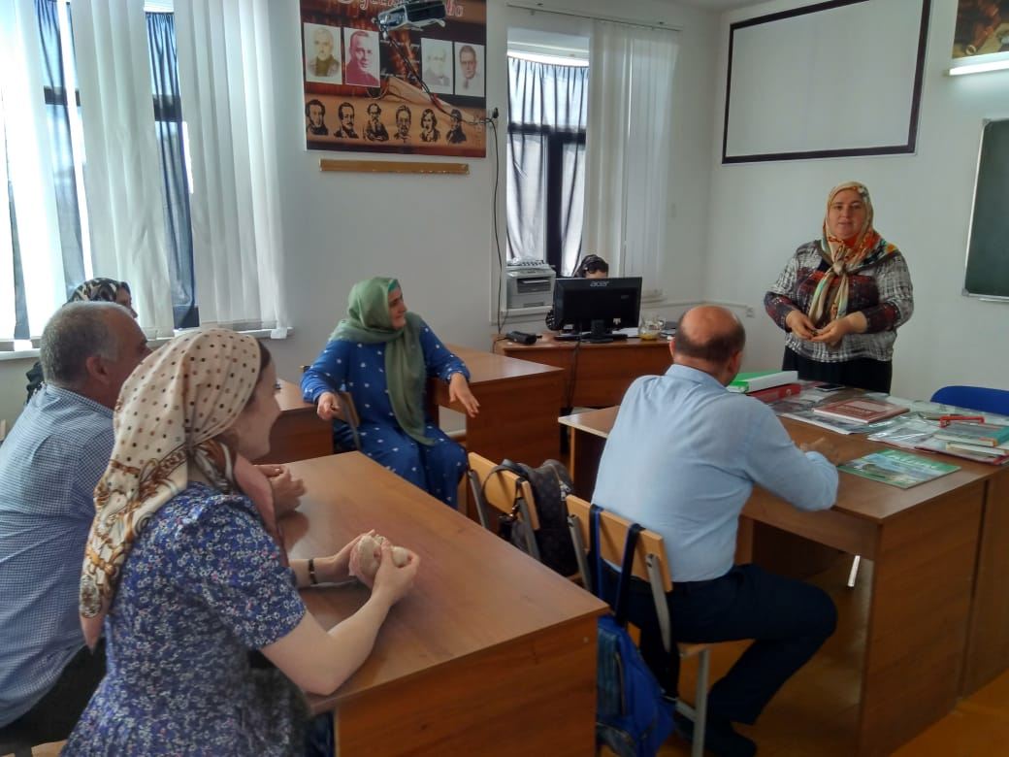

**Система деятельности по педагогической поддержке учащихся включает в себя следующие основные компоненты**:

* выявление учащихся, склонных к нарушению дисциплины, антисоциальным нормам поведения, отстающих в учебе;
* определение причин отклонения в поведении и нравственном развитии, а также индивидуальных психологических особенностей личности у выявленных школьников;
* составление плана педагогической коррекции личности и устранения причин её нравственной деформации, отклонений в поведении (определение целей педагогического воздействия, исполнителей);
* изменение характера личных отношений ребят со сверстниками и взрослыми;
* вовлечение учащихся в различные виды положительной социальной деятельности (защита проектов по предметам, оформление стенгазет, вовлечение в различные кружки, в работу школьного музея, во внеклассную деятельность);
* изменение условий семейного воспитания ( исходя из возможностей школы) с использованием для этой цели служб и ведомств системы профилактики (ПДН и ЗП, органов опеки).

Большое значение в работе социальной службы уделяется **учебно- воспитательной работе.**

В течение учебного года социальный педагог и психолог будут заниматься просветительской деятельностью, регулярно участвуя в работе МО социальных педагогов и психологов, выступая на общешкольных родительских всеобучах, педагогических советах и родительских собраниях

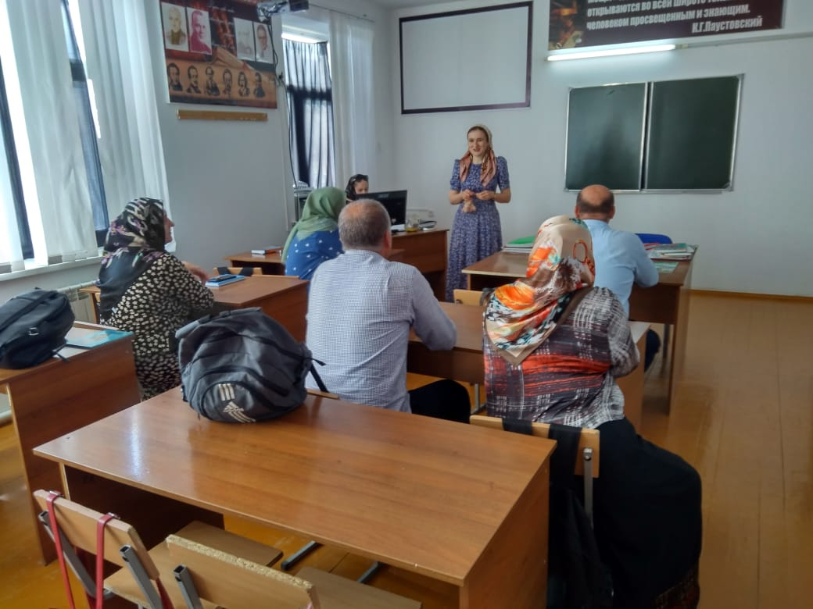

Исходя из вышеизложенного **на 2018-2019 учебный год необходимо определить следующие задачи:**

1.     Продолжить создание банка данных обучающихся и семей по всем категориям;

2.     Совместно с психологом школы продолжить оказание помощи детям и семьям, нуждающимся в психологической поддержке.

3.     Совместно с медицинской сестрой школы направить работу по пропаганде здорового образа жизни и соблюдению санитарно-гигиенических норм и правил. Следить за состоянием здоровья учащихся, нормами питания.

4.     Совместно с классными руководителями и заместителем директора по ВР продолжить работу по развитию культуры поведения обучающимся.

5.     Вести пропаганду здорового образа жизни с использованием различных средств информации.

6.     Вести работу по профилактике детского травматизма.

7.     Совместно с инспектором ПДН и ЗП принимать участие в выявлении неблагополучных детей и семей и оказывать своевременную социально- психологическую помощь.

9.   Обеспечивать контроль над посещаемостью занятий и сохранность контингента учащихся, не допускать пропусков занятий без уважительной причины.

11.  Вовлекать педагогически запущенных детей и ребят, состоящих на различных видах учета в кружки и спортивные секции дополнительного образования.

Соц.педагог: /Магомедова У.И./